Für eine Woche oder doch nur für einen Tag?

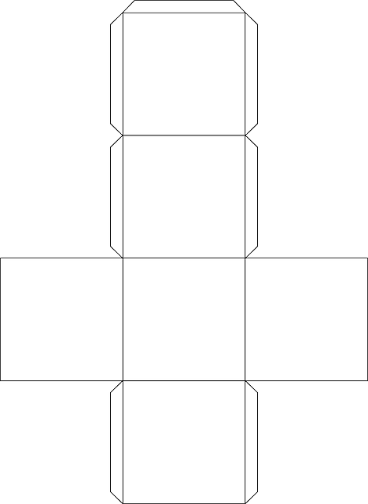

🡪Vorlage auf Kopierkarton kopieren und ausschneiden.

🡪Ein Ohr, ein Fuß, ein Auge, Mund und eine Hand werden in ein eigenes Feld gezeichnet.

🡪Würfel fertigstellen und die Symbole besprechen.

🡪Der Würfel kann für eine ganze Klasse oder für jedes Kind

angefertigt werden.

🡪Die Symbole werden wochenweise oder tageweise gewürfelt und entschieden ob „mehr“ oder „weniger“ gemacht werden möchte.

🡪Mit den Kindern Übungen oder Aufgaben erarbeiten – **Vorschläge** befinden sich auf der nächsten Seite.

**Ohr**

**mehr: weniger:**

Welche Geräusche höre ich? Ich kann versuchen,

Welche Musik höre ich? heute weniger zu reden,

Was höre ich, wenn es ganz still ist? damit ich selbst ruhiger werde.

**Fuß**

**mehr: weniger:**

Versuche heute zu Hause barfuß verzichte heute, **wenn**

über verschiedene Oberflächen **möglich**, auf den Bus

wie z.B. Fließen, Holzboden…. zu oder das Taxi „Mama“.

gehen.

Gehe heute bewusst spazieren.

**Auge**

**mehr: weniger:**

Welche Wolkenformen siehst du? Versuche heute weniger

Wie viele Menschen siehst du zu zocken und nicht auf

lachen? dein Handy zu schauen.

Was siehst du in deinem Zimmer?

**Mund**

**mehr: weniger:**

Versuche nur Gutes zu Versuche heute über

sagen und Lob auszuteilen. niemanden zu urteilen.

**Hand**

**mehr: weniger:**

Grüße einen Menschen Versuche eine Sache

mit Händedruck. nach der anderen zu tun.